**信号与系统上机第二次实验报告**

班级：162332

学号：16231275

姓名： 刘瀚骋

## 实验目的

使用C语言编写程序，在给定某传递函数零点和极点后，计算该传递函数的幅频曲线及相频曲线的数值解，并为计算结果绘图。

## 实验原理

由于存在拉普拉斯变化的系统必然存在傅里叶变化，将系统的传递函数重写如下:

$$H(s)=\frac{N\left(s\right)}{D\left(s\right)}=\frac{\sum_{k=0}^{n}{b_{k}*s^{k} }}{\sum_{j=0}^{n}{a_{j}*s^{j}}}=k\frac{\prod_{j=1}^{l}{{\left(s-z_{j}\right)}^{c_{j}} }}{ \prod_{i=1}^{r}{{\left(s-p_{i}\right)}^{d_{i}}} }$$

当假设零点和极点均为1阶时，我们可以得到

$$H\left(ω\right)= k\frac{\prod_{j=1}^{l}{(jω-z_{j}) }}{ \prod_{i=1}^{r}{\left(jω-p_{i}\right)} }$$

采用极坐标形式表示复数

$$H\left(ω\right)=k\frac{N_{1}\exp\left(jϕ_{1}\right)N_{2}\exp\left(jϕ_{2}\right)…N_{m}exp⁡(jϕ_{m})}{M_{1}\exp\left(jθ_{1}\right)M_{2}\exp\left(jθ_{2}\right)…M_{n}exp⁡(jθ_{n})}$$

进一步可表示为

$$H\left(ω\right)=k\frac{N_{1}N_{2}…N_{m}}{M_{1}M_{2}…M_{n}}exp⁡(j\sum_{i=1}^{m}{ϕ_{i}-j\sum_{j=1}^{n}{θ_{j}) }}$$

则幅频特性与相频特性可分别由以下两式表示

$$\left|H\left(ω\right)\right|=k\frac{N_{1}N_{2}…N_{m}}{M_{1}M_{2}…M_{n}}$$

$$Φ\left(ω\right)=\sum_{i=1}^{m}{ϕ_{i}-\sum_{j=1}^{n}{θ_{j} }}$$

上式中， $N_{i} ,M_{i}$ 分别代表第 $i$ 零点(极点)和 $0+jω$ 点形成的向量的模; $ϕ_{i} , θ_{i}$ 分别代表第 $i$ 零点(极点)和 $0+jω$ 点形成的向量的幅角。因此，可根据系统的零点和极点快速画出幅频曲线与相频曲线。

## 程序流程

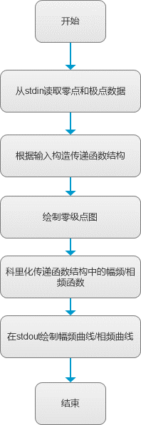

## 实验结果

### 1个零点，2个极点

#### 实验数值结果

见附录

#### 零极点图

使用C语言在stdout作图

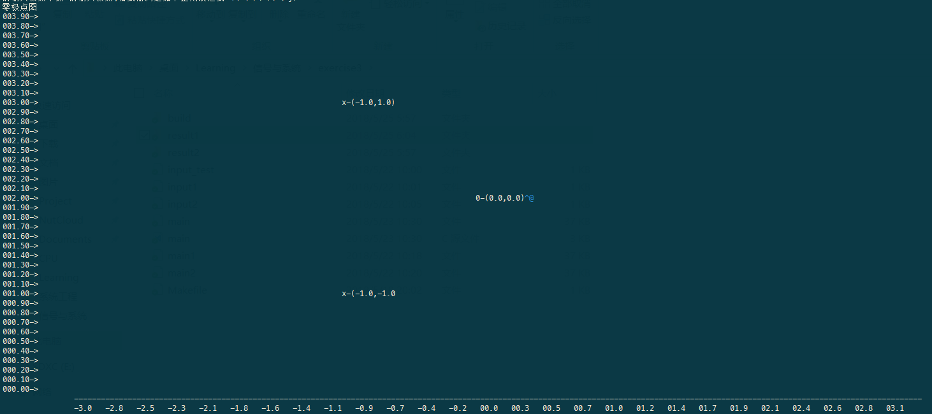

#### 相频曲线

使用C语言在stdout作图

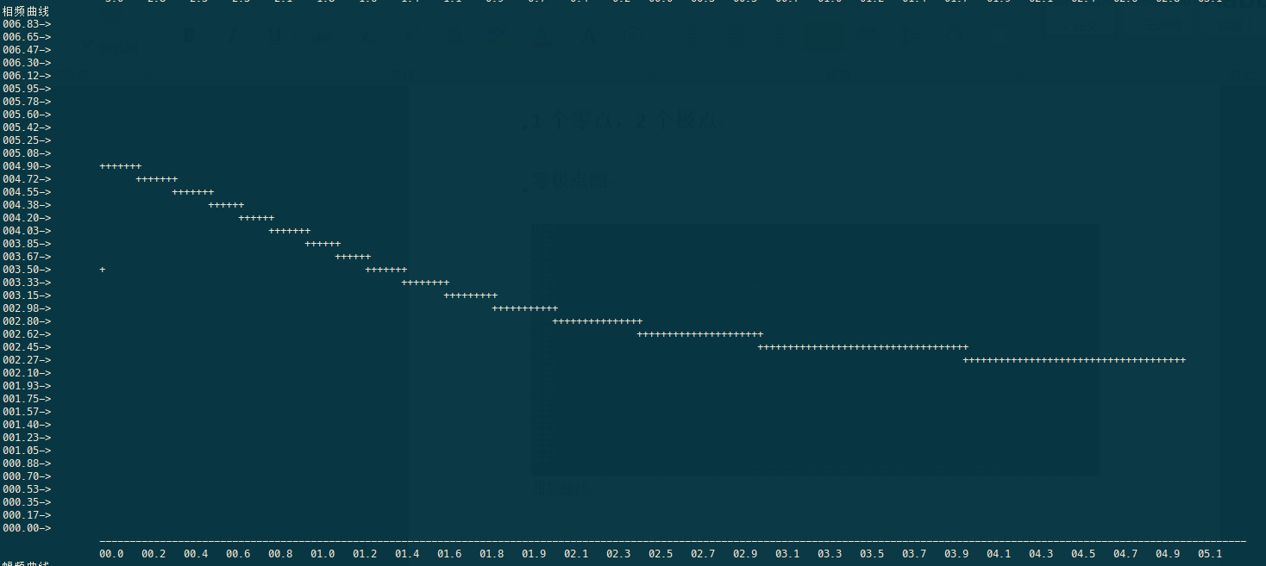

使用Excel作图

#### 幅频曲线

根据幅频特性可以判断，该系统为带通滤波器。

使用C语言在stdout作图(3db点已在图中标出):

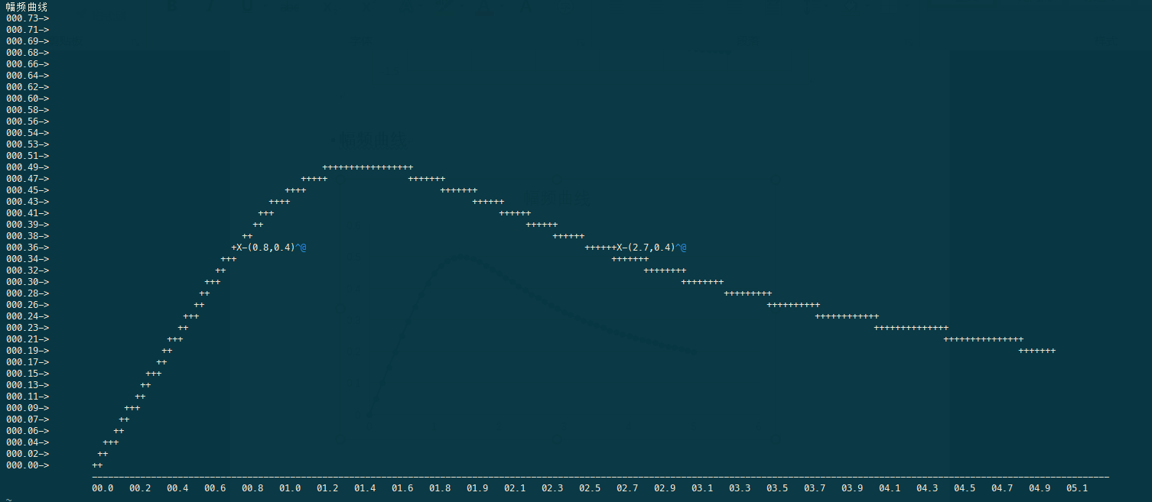

使用Excel作图:

根据幅频特性可以判断，该系统为带通滤波器。

其峰值约为为0.498，半功率衰减时峰值约为 $0.498*0.707 ≈0.352$，对应的频率值有两个，分别约为0.75，2.75.

该系统下截止频率约为0.75 上截止频率约为2.75

通频带宽约为2

### 两个零点，四个极点

#### 实验数值结果

见附录

#### 零极点图

使用C语言在stdout作图

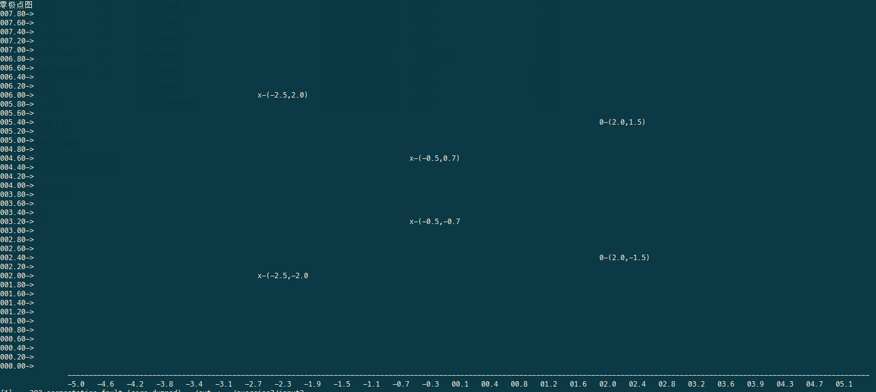

#### 相频曲线

使用C语言在stdout作图

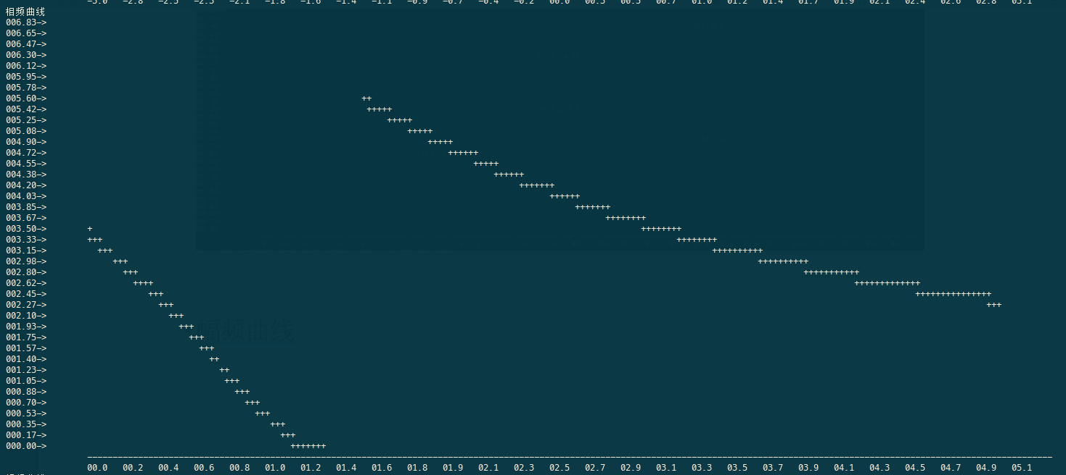

使用excel作图

#### 幅频曲线

使用C语言在stdout作图(3db点已在图中标出):

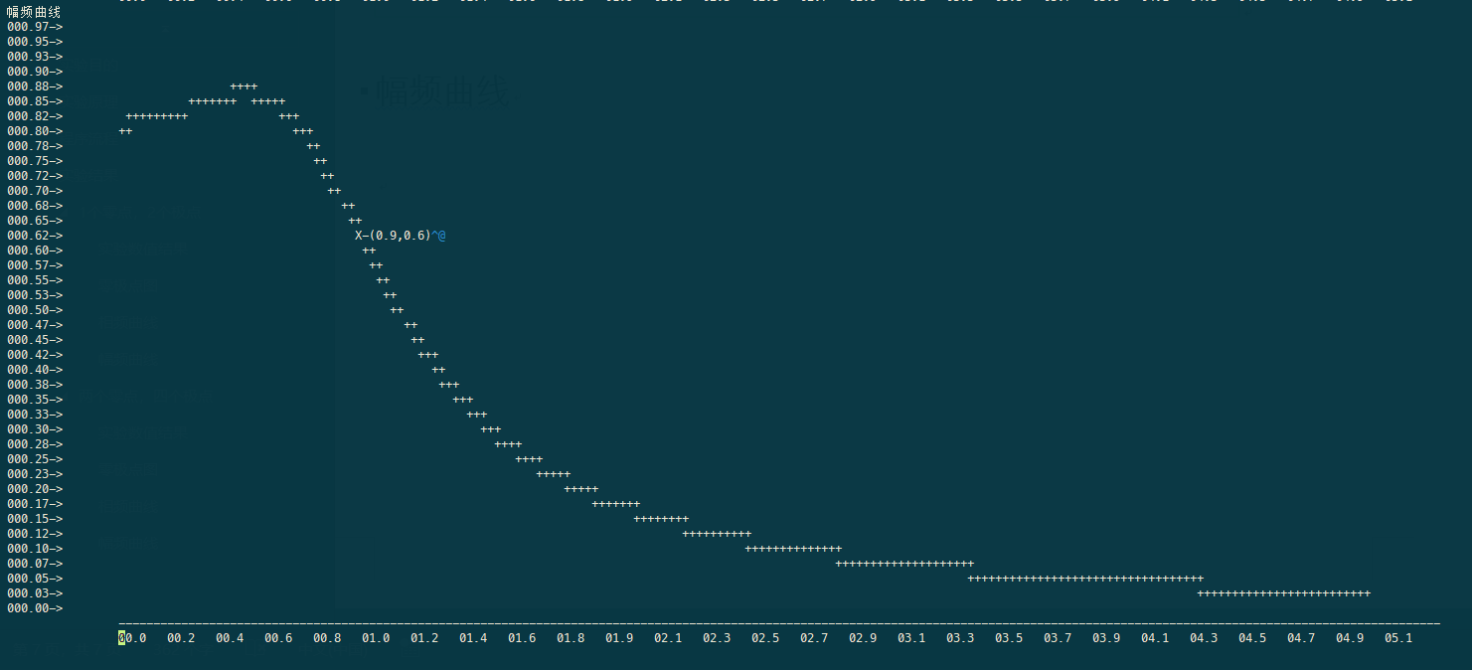

使用excel作图:

根据幅频特性可以判断，该系统为低通滤波器。

其峰值约为为0.876，半功率衰减时峰值约为 $0.876*0.707 ≈0.619$，对应的频率值约为0.95

故其通频带宽约为0.95

## 附录

### 实验数据表格

实验数据如下

|  |  |  |  |  |
| --- | --- | --- | --- | --- |
| 频率 | 第一组实验 | | 第二组实验 | |
| 幅度 | 相位 | 幅度 | 相位 |
| 0 | 0 | 0 | 0.824 | 0 |
| 0.1 | 0.05 | 1.471 | 0.828 | -0.249 |
| 0.2 | 0.1 | 1.369 | 0.838 | -0.504 |
| 0.3 | 0.15 | 1.266 | 0.854 | -0.771 |
| 0.4 | 0.199 | 1.161 | 0.869 | -1.056 |
| 0.5 | 0.248 | 1.052 | 0.876 | -1.362 |
| 0.6 | 0.295 | 0.939 | 0.867 | -1.688 |
| 0.7 | 0.34 | 0.823 | 0.831 | -2.025 |
| 0.8 | 0.381 | 0.704 | 0.77 | -2.359 |
| 0.9 | 0.417 | 0.584 | 0.691 | -2.678 |
| 1 | 0.447 | 0.464 | 0.608 | -2.972 |
| 1.1 | 0.471 | 0.345 | 0.529 | -3.239 |
| 1.2 | 0.487 | 0.229 | 0.459 | -3.481 |
| 1.3 | 0.496 | 0.119 | 0.4 | -3.702 |
| 1.4 | 0.5 | 0.014 | 0.35 | -3.906 |
| 1.5 | 0.498 | -0.083 | 0.309 | 2.188 |
| 1.6 | 0.493 | -0.173 | 0.275 | 2.01 |
| 1.7 | 0.484 | -0.256 | 0.246 | 1.842 |
| 1.8 | 0.473 | -0.332 | 0.222 | 1.682 |
| 1.9 | 0.46 | -0.401 | 0.202 | 1.529 |
| 2 | 0.447 | -0.464 | 0.184 | 1.383 |
| 2.1 | 0.434 | -0.521 | 0.169 | 1.243 |
| 2.2 | 0.42 | -0.573 | 0.156 | 1.108 |
| 2.3 | 0.407 | -0.621 | 0.145 | 0.979 |
| 2.4 | 0.394 | -0.664 | 0.135 | 0.855 |
| 2.5 | 0.381 | -0.704 | 0.126 | 0.736 |
| 2.6 | 0.369 | -0.741 | 0.118 | 0.621 |
| 2.7 | 0.357 | -0.775 | 0.111 | 0.511 |
| 2.8 | 0.346 | -0.806 | 0.104 | 0.405 |
| 2.9 | 0.335 | -0.835 | 0.098 | 0.304 |
| 3 | 0.325 | -0.862 | 0.093 | 0.206 |
| 3.1 | 0.316 | -0.887 | 0.088 | 0.113 |
| 3.2 | 0.307 | -0.91 | 0.084 | 0.023 |
| 3.3 | 0.298 | -0.932 | 0.079 | -0.062 |
| 3.4 | 0.29 | -0.953 | 0.075 | -0.145 |
| 3.5 | 0.282 | -0.972 | 0.072 | -0.223 |
| 3.6 | 0.275 | -0.99 | 0.069 | -0.299 |
| 3.7 | 0.267 | -1.006 | 0.065 | -0.371 |
| 3.8 | 0.261 | -1.022 | 0.062 | -0.441 |
| 3.9 | 0.254 | -1.037 | 0.06 | -0.507 |
| 4 | 0.248 | -1.052 | 0.057 | -0.571 |
| 4.1 | 0.242 | -1.065 | 0.055 | -0.632 |
| 4.2 | 0.237 | -1.078 | 0.052 | -0.691 |
| 4.3 | 0.231 | -1.09 | 0.05 | -0.747 |
| 4.4 | 0.226 | -1.102 | 0.048 | -0.801 |
| 4.5 | 0.221 | -1.113 | 0.046 | -0.853 |
| 4.6 | 0.216 | -1.123 | 0.044 | -0.902 |
| 4.7 | 0.212 | -1.133 | 0.043 | -0.95 |
| 4.8 | 0.208 | -1.143 | 0.041 | -0.996 |
| 4.9 | 0.203 | -1.152 | 0.04 | -1.04 |
| 5 | 0.199 | -1.161 | 0.038 | -1.083 |

### 实验代码

实验代码较长，不直接贴出。

如检查需要，可于<https://github.com/CNLHC/Signals-and-Systems> 访问。

(注: 代码基于CMake 构建，但是仅能在 *nix 系统上使用Gnu C Compiler 4.7及以上版本编译,不支持MSVC编译器)